Vyšetření:
n. olfactorius

Zavřené oči
Každá dírka zvlášť
Vyšetřit obě strany

Neiritující látky
Iritující látka – podráždění n.V

Nepozná vůni, ale pozná iritující látku – anosmie
Nepozná nic – není organické poškození

Poruchy:
Kvantitativní: anosmie, hyposmie, hyperosmie
Kvalitativní: dysosmie, parosmie, kakosmie, čich. halucinace

Vyšetření:
N. opticus

Zraková ostrost
- Optotypy
- Korekční pomůcky

Zorné pole
- Perimetr
- Orientačně (50cm stranou, 30cm nad úroveň očí)
- Bilaterálně, pak každé oko zvlášť

Vyšetření okohybných nervů

n. III – oculomotorius
n. IV – trochlearis
n. VI – abducens

pozice očí, symetrie (strabismus – konvergentní, divergentní)
pozice víček
pohyb bulbů všemi směry
zornice – velikost, symetrie
akomodace (prst 10 cm, pohled na prst, do dálky)
zkouška konvergence (přibližující se prst na 50 cm)
fotoreakce – přímá a nepřímá reakce na osvit

Vyšetření
n. trigeminus

senzitivní část – 3 větve
výstupy větví (foramen supraorbitale, infraorbitale, mentale)

vyšetření žvýkacích svalů – pohyb čelistí (+ palpace svalů)

reflexy
trigeminofaciální rr. (termín): rohovkový r., nasopalpebrální

trigeminotrigeminový r.: masseterový r.

Vyšetření
n. facialis

symetrie obličeje – klid i při volním usilí
šíře očních štěrbin (lagopthalmus, Bellův příznak)

napětí a funkce mimických svalů (+ platysma)
zvednout obočí, zavřít oči, zamračit se, usmát se, vycenit zuby, nafouknout tváře, zapískat

porucha chuti

reflexy trigemino-faciálové – korneální, nasopalpebrální

zopakuj si: rozdíl mezi periferní a centrální parézou

Vyšetření
n. vestibulocochlearis

n. cochlearis
- orientačně sluch
- zkoušky s ladičkou (Weberův test, Rinneho zk.)

n. vestibularis
B-R postoje, Hautantova zk., Uterberger
Přítomnost vertiga
Přítomnost nystagmu

Vyšetření
Postranní smíšený systém

Postavení oblouků (příznak opony)
Umístění uvuly
Poruchy polykání, poruchy – dysartrie, nasolalie
Dávivý a patrový reflex
n. accesorius: m. SCM, m. trapezius
jazyk: pozice v klidu i při plazení, trofika jazyka (+ částečně chuť)

spec. N. vagus – část postranní smíšený systém + vyšetření ANS

Vyšetření proprioceptivních reflexů

- Masseterový
- Bicipitový
- Tricipitový
- Patelární
- Achillovy šlachy

- Klient by měl být v klidu
- Vyšetřovaný segment je relaxovaný
- Vždy vyšetřím obě strany !! – jednostranná porucha je horší než oboustranná
- Hodnotím kvantitu (hypo – normo – hyperreflexie nebo zvětšená reflexní zóna)
- Hodnotím kvalitu – např. kyvadlové reflexy u mozečkových poruch
- Pokud mi vyšetření nejde
  - Jendrassikův manévr -pacient spojí ruce před tělem (zahákne prsty) a snaží se je silou oddálit (zesilovací manévr)
  - Odvedení pozornosti – odpočítávání od 100

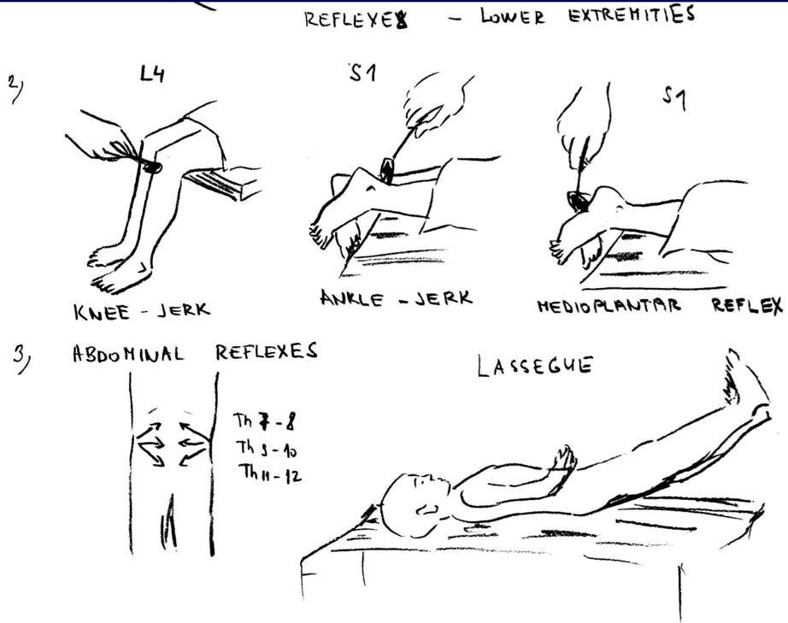

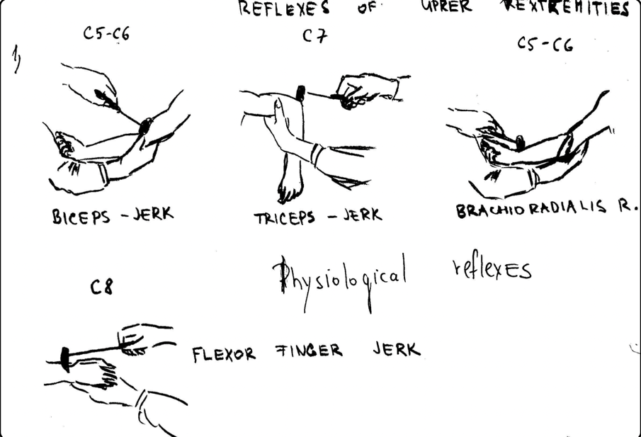

Vyšetření exteroceptivních
reflexů

- Korneální (rohovkový)
- Patrový
- Břišní

Korneální – V-kmen-VII (vata)
Patrový – PSS (špachtle)

Břišní
- Epigastrický (TH7-8)
- Mezoastrický (Th9-10)
- Hypogastrický (Th11-12)

Vyšetření smyslových
reflexů

zornice – rce na světlo, konvergenci, bolestivý podnět

reakce na osvit – mioza (přímá a nepřímá reakce)
reakce na konvergenci (mioza)
reakce na bolest (mydriaza)

pupilární reflex – regulace průniku světla (reakce na osvit) – cílem je ochrana oka
pokud je poškozen n. II – nedojde k přímé ani nepřímé rci
pokud jednostranně n. III - Vyvoláme reakci pouze na nepoškozené straně

Vyšetření pyramidových jevů

Iritační: Babinski, Juster, Tromner
Paretické: Minzagini – HK i DK

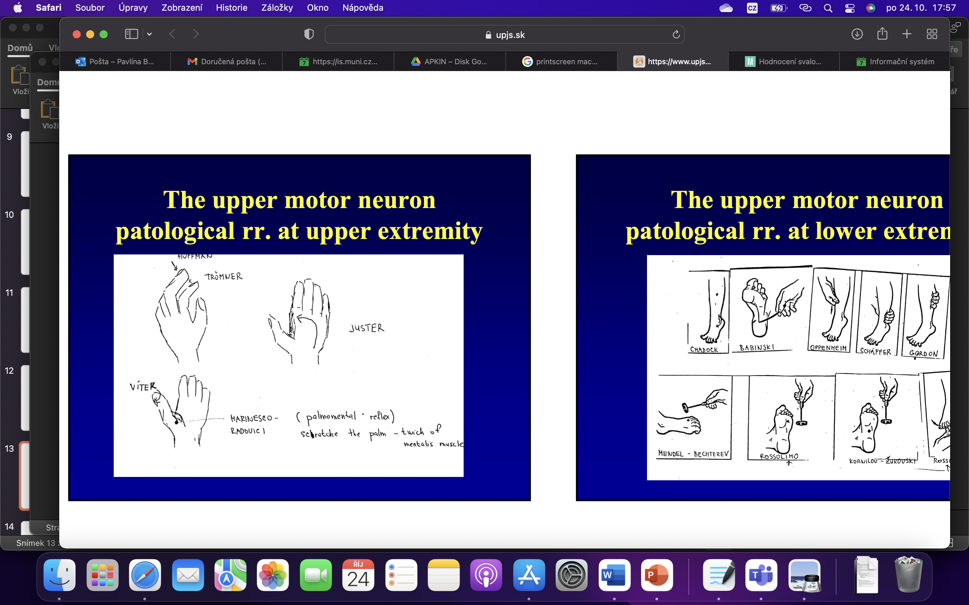
PYRAMIDOVÉ JEVY

)

Iritační (spastické) jevy
- Na HKK
  - Justerův jev – PO – addukce s opozicí palce
  - Trömnerův jev - flexe palce nebo prstů
- Na DKK – extenční
  - Babinski – extenze palce + příznak vějíře

Zánikové (paretické jevy)
- Na HKK
  - Mingazziniho příznak – předpažené ruce, dlaně dolů – pokles HK
  - Příznak retardace – zpožďování pohybu – opakované předpažování
- Na DKK
  - Mingazziniho příznak – leh na zádech, zvedlé DKK – FLE v KOK i KYK 90 stupňů
  - Baré – leh na břiše – flektované bérce 45 stupňů
  - Příznak retardace – zpožďování pohybů

Vyšetření povrchového čití

Taktilní čití

Dvoubodová diskriminace (dle lokace, kde vyšetřuji)

Grafestezie

Algické čití (tupé x ostré)

Termické čití

Vyšetření hlubokého čití

Polohocit = statestézie
Pohybocit = kinestézie
Vibrační čití (ladička) = palestézie
Stereognózie

Vyšetření mozečkových funkcí
Taxe a metrie
Diadochokinéze

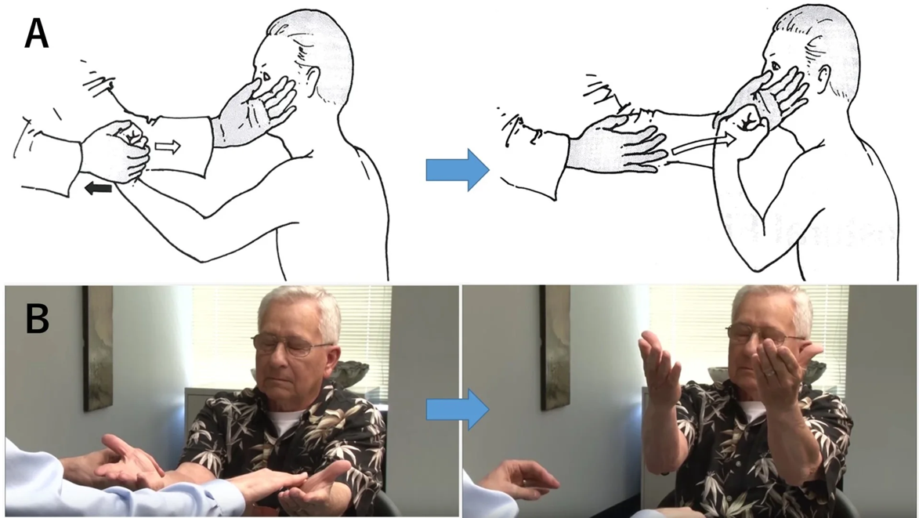

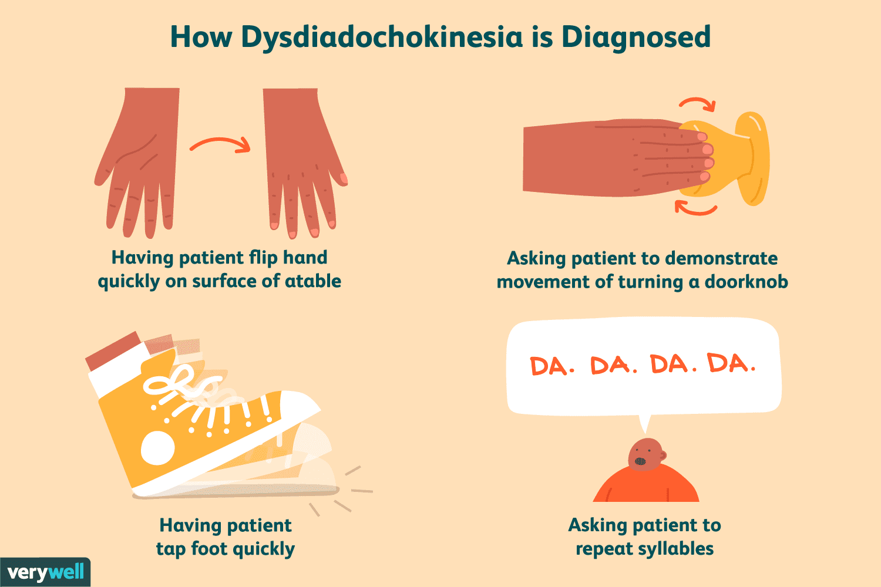
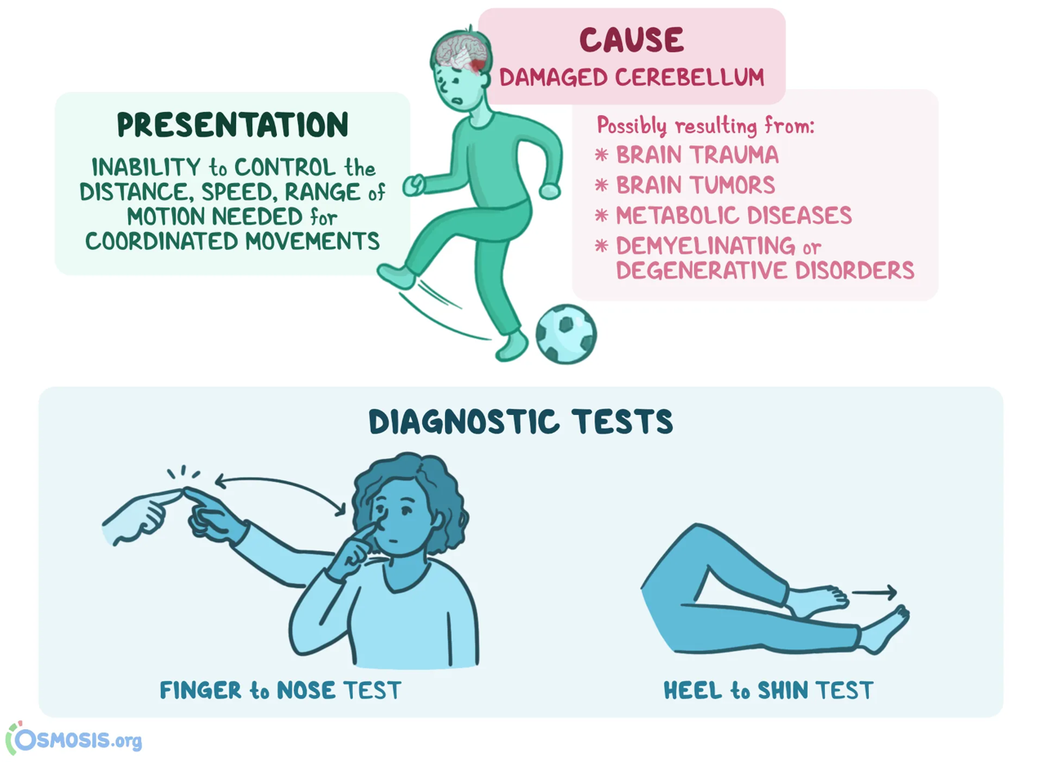

Vyšetření ANS

Vyšetření zornic – vazba na hlavové nervy
- N. III = n. oculomotorius (parasympatikus)
  - M. sphincter pupilae (miosa), m. ciliaris (akomodace)
  - Mióza + ptóza víčka + enoftalmus = Hornerův syndrom ( defekt sympatiku)
- Vyšetření fotoreakce – oslabená = autonomní neuropatie
- Vyšetření akomodace – oslabená = autonomní neuropatie
TK
Klidová tepová frekvence – 60-100 tepů
- Tachykardie – vyšší tepová frekvence – abnormalita parasympatiku
- (opak – bradykardie)
Reakce na hluboké dýchání – 10 sekund / cyklus N + V
- Fyziologie: rozdíl minima a maxima více než 15 tepů
- Pokud nedojde ke změně TF – abnormalita parasympatiku
Reakce na postavení (ortostatická zkouška)
- P se postaví, měříme TF před a po postavení do 15 úderů
- > 11 tepů/minuta – norma
- Bez reakce – abnormalita parasympatiku
TF
Klidová hodnota:
- Norma: 120/80
Reakce na postavení (Ortostatická zkouška)
- Měřím v klidu, po postavení
- Norma: pokles do 30/15 (20/10)
- Pokles vyšší – abnormalita sympatiku (ortostatická hypotenze)

Vyšetření kognitivních funkcí:

Jak se v rámci MMSE vyšetřují praktické funkce?
Jak ve v rámci MMSE vyšetřuje paměť?
Jak se v rámci MMSE vyšetřuje orientace?
Jak se v rámci MMSE vyšetřuje řeč?

Na internetu si projděte dostupné MMSE

